Relevo: Bitácora Compartida para el Cuidado de una Persona
Bryan Salazar, Alfredo Santos Gutiérrez y Juan Pablo Rodríguez Torres
Alumnos de Ingeniería en Computación (ICOM), Universidad UNE — escuela incorporada a la Universidad de Guadalajara (CUCEI)
2202110@universidad-une.com · 2202104@universidad-une.com · 2202119@universidad-une.com
Asesora 1: Mtra. Karla América Ayard Ramos · Asesor 2: LDI. Samuel Díaz Amézquita
Proyecto Modular · folio PM-2026B-ICOM-INC-0019 · versión corregida tras la preevaluación del 27 de octubre de 2026

Abstract—El cuidado de un adulto mayor o de un paciente crónico se reparte entre familiares, enfermeros y médico, y la información se dispersa en chats, notas y llamadas. Relevo es una aplicación multiplataforma que concentra esa información en una bitácora compartida en tiempo real: agenda del día con tomas de medicamentos y rutina, entrega de turno, signos vitales, citas, invitaciones por código o QR y una hoja de una página para la consulta médica. Se construyó con Ionic, Angular y Capacitor sobre una sola base de código, y con Firebase (Authentication, Firestore, Cloud Functions, Cloud Messaging y Hosting) como servicios administrados, con reglas de seguridad por persona y por rol. Un asistente con IA (Gemini, llamado desde el servidor) responde preguntas sobre los registros sin sustituir la valoración médica. La versión 1.0.0 se verificó con 37 pruebas de reglas de seguridad, 56 de la lógica del servidor, 86 unitarias, un banco de 10 casos del asistente y recorridos en navegador con los cuatro roles.
Palabras clave — bitácora de cuidado, aplicación multiplataforma, Ionic, Angular, Capacitor, Firebase, Firestore, Cloud Functions, reglas de seguridad, control de acceso por rol, tiempo real, código QR, asistente con IA, datos personales sensibles.
Repositorio de código: https://github.com/BryanSalazar1/relevo
Versión del código descrita: 1.0.0 (31 de octubre de 2026), la misma en la aplicación web, el APK de Android y este documento
Aplicación publicada: https://relevo-e5eaf.web.app
Licencia del código: MIT
I. Introducción
Cuidar a una persona —un adulto mayor, alguien con una enfermedad crónica o un paciente en recuperación— rara vez es tarea de una sola persona. Participan varios familiares, con frecuencia personal de enfermería que se turna, y un médico que necesita conocer la evolución entre consultas. En México viven 15.1 millones de personas de 60 años o más, el 12 % de la población [15], en línea con el envejecimiento que la OMS observa en todos los países [3]; además, 31.7 millones de personas brindan cuidados a integrantes de su hogar u otros hogares; el 75.1 % son mujeres, que dedican en promedio 37.9 horas a la semana a esa tarea [16]. En ese grupo de edad la polifarmacia es frecuente [17] y las caídas son una causa principal de lesiones y muertes [18].
Sin una herramienta común, la información queda repartida entre mensajes, notas en papel y llamadas. Eso produce tres problemas recurrentes: dosis olvidadas o repetidas, turnos sin continuidad (quien entra no sabe qué pasó en las horas previas) y consultas en las que la familia no puede describir con precisión lo ocurrido.
Relevo aborda esos problemas con un registro compartido, con roles por tipo de usuario y con un resumen para el médico. Relevo registra y organiza información de cuidado; no es una herramienta clínica de diagnóstico, no recomienda tratamientos y no sustituye el expediente clínico ni la valoración de un profesional de la salud. Las banderas de la hoja para la consulta usan umbrales publicados [19]–[21] solo para señalar qué conviene comentar con el médico. La reducción de errores de comunicación es la hipótesis que motiva el proyecto; todavía no se ha medido con usuarios reales (ver la sección V).
El objetivo general fue desarrollar una aplicación multiplataforma que permita a familiares, enfermeros y médicos llevar un historial compartido del cuidado de una persona, para dar continuidad entre turnos y mejorar la información que llega a la consulta. Los objetivos específicos fueron:
• OE1. Diseñar un modelo de datos en Firestore que comparta la información de una persona cuidada en tiempo real, con reglas de seguridad aplicadas en el servidor por persona y por rol.
• OE2. Implementar el registro de la operación diaria: tomas de medicamentos, tareas de la rutina, signos vitales, bitácora, citas y entrega de turno, firmado por autor y fecha.
• OE3. Construir invitaciones por código y QR con vencimiento, límite de usos y cancelación, y la administración del equipo, incluida la revocación del acceso.
• OE4. Generar una hoja de una página para la consulta y un asistente con IA que respondan solo con los registros disponibles.
• OE5. Publicar la aplicación como PWA y como aplicación Android desde una sola base de código, verificando su seguridad y funcionamiento con pruebas reproducibles.
II. Trabajos Relacionados
CaringBridge [1] permite a una familia publicar actualizaciones para su red de allegados; es un diario social, no un registro operativo. Lotsa Helping Hands [2] coordina un calendario de ayuda (comidas, traslados) entre voluntarios, sin medicamentos ni roles para personal de salud. Medisafe [22] recuerda las tomas al propio paciente y permite avisar a un acompañante, pero no modela a un equipo con permisos distintos ni el cambio de turno. Los expedientes clínicos electrónicos están diseñados para profesionales y no son accesibles para la familia.
Relevo se ubica entre esos extremos: una herramienta ligera para el equipo informal y profesional que cuida a una persona en casa, en español, que une la toma registrada en el momento, la entrega al siguiente turno y el resumen para el médico, con permisos distintos para cada rol.
III. Descripción del Desarrollo del Proyecto Modular
A. Metodología de Trabajo
Se trabajó de forma iterativa e incremental del 11 de septiembre al 31 de octubre de 2026, con control de versiones en Git. Cada incremento siguió el mismo ciclo: ajuste del modelo y de las reglas de seguridad, pruebas automatizadas contra el emulador local de Firebase, implementación de la interfaz, recorrido en navegador con las cuentas de cada rol, registro del cambio en el README técnico y despliegue. Los incrementos principales fueron: base del sistema con bitácora, invitaciones y reporte (septiembre); medicamentos, rutina, signos vitales, notificaciones y semáforo (septiembre); rediseño para uso diario con agenda única y entrega de turno (13 de octubre); hoja para la consulta y aviso de privacidad (22 de octubre); vista del médico (26 de octubre); revisión de flujos con los cuatro roles (28 de octubre), y la atención de esta preevaluación con refuerzos en sistemas inteligentes y seguridad (30 y 31 de octubre).
B. Requerimientos y Estado de Implementación
La Tabla I lista los requerimientos funcionales y su estado en la versión 1.0.0. Todas las funciones descritas en este documento están implementadas y publicadas; lo que no lo está se declara como trabajo futuro en la sección V.
TABLA I
Requerimientos funcionales en la versión 1.0.0
Req. | Descripción | Estado
RF1 | Cuentas con correo y contraseña y tipo fijo: familiar, enfermero/a o médico; recuperación y cambio de contraseña | Implementado
RF2 | Solo una cuenta de familiar da de alta a una persona cuidada y queda como responsable | Implementado
RF3 | Bitácora con síntomas, ánimo, comida, sueño, incidentes (caída y lesión), notas e indicaciones del médico, firmada y en tiempo real | Implementado
RF4 | Medicamentos con horarios, duración e inventario, o según necesidad con la indicación del médico (cuándo, máximo al día, horas entre tomas: avisa sin impedir); registro de cada toma sin duplicados; aviso de inventario bajo | Implementado
RF5 | Rutina de tareas y signos vitales (presión, glucosa con momento, temperatura, oxigenación, pulso, peso) | Implementado
RF6 | Agenda del día (Hoy), semáforo de pantalla completa y entrega de turno | Implementado
RF7 | Citas con aviso previo y quién acompaña | Implementado
RF8 | Invitaciones por código y QR con vencimiento, límite de usos y cancelación; administración y revocación del equipo | Implementado
RF9 | Hoja de una página para la consulta y reporte semanal o mensual en PDF | Implementado
RF10 | Notificaciones push (Android) y por correo (web) según preferencias y turnos | Implementado
RF11 | Asistente con IA que responde solo con los registros y no diagnostica | Implementado
RF12 | PWA instalable y APK de Android desde la misma base de código | Implementado

Requerimientos no funcionales: autorización por persona y por rol aplicada en el servidor; operación sin conexión con sincronización posterior; interfaz en español con fechas y zona horaria de México; consentimiento y aviso de privacidad conforme a la LFPDPPP [23]; y servicios administrados sin servidores propios que mantener.
C. Arquitectura y Tecnologías Utilizadas
La Fig. 1 resume la arquitectura. El cliente es una sola aplicación Ionic 9.0.2 sobre Angular 20.3 [4], [5] con componentes standalone y signals; Capacitor 8.5.1 [6] la empaqueta como aplicación Android y da acceso a la cámara, los archivos y las notificaciones. La versión web se publica como PWA en Firebase Hosting. El cliente usa el SDK de Firebase 11.10 mediante @angular/fire 20.0.1.
El servidor está formado por servicios administrados de Firebase: Authentication para las cuentas; Cloud Firestore [7] como base de datos de documentos en tiempo real, protegida por reglas de seguridad [8]; y 10 Cloud Functions [13] en Node.js 22 (firebase-functions 7.3.2, firebase-admin 14.4.0) que envían recordatorios y avisos, borran en cascada a una persona cuidada, limpian los datos de una cuenta eliminada y llaman al modelo de IA. Las claves (correo y Gemini) viven en Secret Manager y nunca viajan al teléfono.
Otras bibliotecas: jsPDF 4.2.1 con jspdf-autotable 5.0.8 para los PDF [9]; qrcode 1.5.4 para generar los QR [10]; jsQR 1.4.0 para leerlos con la cámara [11]; @google/genai 2.22.0 para Gemini [14]; Playwright 1.63 para los recorridos en navegador [12]; y @firebase/rules-unit-testing 5.0.2 para probar las reglas [24]. Herramientas: Node.js, Firebase CLI 15.29 con emuladores locales, JDK 21 y el SDK de Android por línea de comandos.
Decisiones de arquitectura: (1) servicios administrados en lugar de un servidor propio, porque el equipo no tiene capacidad de operar y asegurar un servidor, y Firestore ofrece sincronización en tiempo real y caché local sin código adicional; (2) la autorización vive en las reglas del servidor y no en la interfaz, para que un cliente alterado tampoco pueda leer ni escribir lo que no le corresponde; (3) la IA se llama desde una Cloud Function y no desde el cliente, para no exponer la clave y verificar la sesión y la membresía antes de cada consulta; por eso se retiró el App Check de la versión anterior; (4) la lógica de avisos está en funciones puras con pruebas, separada del acceso a datos.

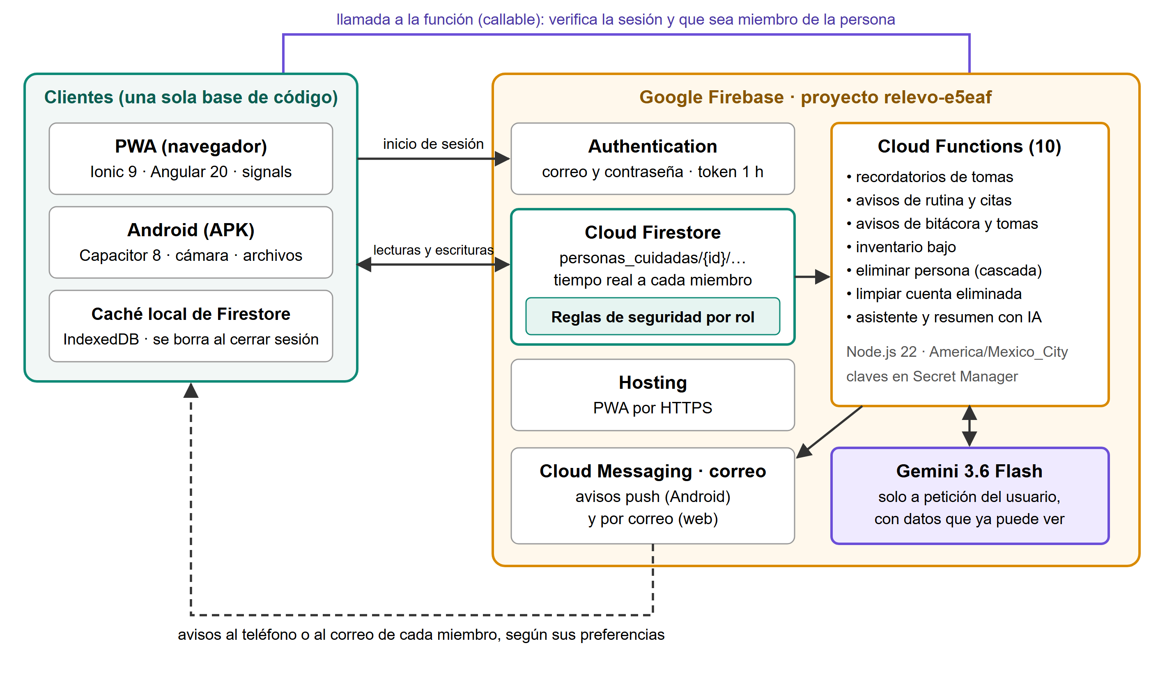
Fig. 1. Arquitectura de Relevo 1.0.0. Los clientes leen y escriben en Firestore, que aplica las reglas por rol; las Cloud Functions reaccionan a los cambios, envían avisos y llaman a Gemini solo cuando un miembro de la persona lo pide.

D. Modelo de Datos, Permisos y Seguridad
Los datos se organizan como colecciones anidadas bajo cada persona cuidada, de modo que las reglas se escriben una vez por persona y protegen todo su historial: personas_cuidadas/{id} con las subcolecciones miembros, entradas_bitacora, medicamentos (y sus tomas), tareas (y sus registros), signos_vitales, eventos_calendario y consulta; usuarios/{uid} con el perfil, que solo lee su dueño; e invitaciones/{código}. Cada persona guarda la lista de sus miembros (miembrosUids), con la que la aplicación consulta “mis personas” y las reglas verifican la membresía. La Tabla II resume los permisos.
TABLA II
Permisos por tipo de cuenta y rol
Rol (cuenta) | Puede | No puede
Responsable (familiar) | Todo: medicamentos, rutina, ficha, equipo, invitaciones; corregir o quitar cualquier registro; eliminar a la persona | —
Familiar (familiar) | Bitácora, tomas, tareas, signos, citas y preguntas para el médico; corregir lo suyo | Definir medicamentos o rutina; administrar el equipo
Cuidador de turno (enfermero/a) | Bitácora, tomas, tareas y signos; corregir lo suyo | Agendar citas; definir medicamentos; administrar el equipo
Médico (médico) | Leer todo; escribir indicaciones médicas | Registrar tomas o signos; escribir otros tipos de registro

Invitaciones. El responsable crea un código aleatorio de ocho caracteres con fecha de vencimiento, número máximo de usos y estado activo. Quien lo canjea ejecuta una escritura atómica (batch) que suma exactamente un uso, crea su documento de miembro y se agrega a miembrosUids. Las reglas verifican con getAfter() que la invitación exista, esté activa y vigente, tenga usos disponibles, que el batch sume exactamente 1 y que el rol solicitado sea el que corresponde al tipo de cuenta. Los códigos se pueden consultar uno por uno pero no listar.
Revocación del acceso. El responsable quita a un miembro con un batch que borra su documento de miembro y lo saca de miembrosUids; desde ese instante las reglas le niegan toda lectura y escritura. La aplicación detecta que perdió el rol, lo envía a su inicio con un aviso y oculta a esa persona de su lista. Un miembro puede salir por su cuenta; el responsable primero cede el rol, y el único responsable no puede eliminar su cuenta mientras haya más gente en el equipo.
Información sin conexión. Firestore guarda una copia local (IndexedDB en la web) para seguir operando sin red. Al cerrar sesión o eliminar la cuenta, la aplicación detiene Firestore y borra esa copia. Limitación conocida: si a un miembro lo retiran mientras su teléfono está sin conexión, lo que ya estaba sincronizado sigue visible en ese equipo hasta que vuelva la red (entonces la aplicación lo saca) o cierre sesión.
Datos que recibe la IA. Solo cuando un usuario hace una pregunta o pide un resumen, la aplicación arma un contexto con lo que ese usuario ya puede leer: datos básicos y ficha de la persona, nombres del equipo, y los últimos 30 días de bitácora (máximo 400 registros), tomas, signos, rutina y citas próximas. La Cloud Function verifica la sesión y que el usuario sea miembro de la persona, limita el tamaño del contexto y de la pregunta y envía todo a Gemini 3.6 Flash mediante la Gemini Developer API [14]. No se envían correos, contraseñas ni datos de otras personas cuidadas.
Límite de uso de la IA y contraseñas. Cada usuario puede hacer hasta 30 consultas al asistente por día; la Cloud Function las cuenta en una transacción antes de llamar al modelo, para que nadie abuse del servicio ni genere costos, y al llegar al límite responde con un aviso claro. Las cuentas nuevas y los cambios de contraseña piden al menos 8 caracteres; las cuentas creadas antes con 6 siguen entrando.
Protección de datos sensibles. Los datos de salud son datos personales sensibles según la LFPDPPP de 2025 [23]. Relevo pide consentimiento expreso al crear la cuenta y guarda la fecha de aceptación, publica un aviso de privacidad que se lee sin sesión y permite ejercer los derechos de acceso, rectificación y cancelación desde la aplicación (consultar y corregir registros, salir del equipo, eliminar la persona o la cuenta). Google cifra los datos en reposo y en tránsito [25].
E. Repositorio del Código
El código fuente (aplicación, reglas, Cloud Functions, pruebas, scripts y evidencias) está en el repositorio público indicado al inicio, en la versión 1.0.0. La carpeta evidencias/2026-10-31 contiene los registros de ejecución de todas las pruebas de este documento y tests/evidencias los guiones que las reproducen.
F. Pruebas Realizadas y Cómo Reproducirlas
Las pruebas se ejecutaron el 31 de octubre de 2026 en Windows 11 (x64) con Node.js 24.18, JDK 21.0.12 y Firebase CLI 15.29. Las reglas y los recorridos corren contra los emuladores locales de Firebase con datos de demostración generados por un script (npm run semilla), para no tocar datos reales; la prueba del asistente corre contra la función publicada. La Tabla III resume cada conjunto, su comando y su resultado.
TABLA III
Pruebas automatizadas de la versión 1.0.0
Conjunto | Qué verifica | Comando | Result.
Reglas de Firestore | Permisos por rol, invitaciones, aislamiento entre personas, revocación, registros ajenos, validación de datos | npm run test:rules | 37 de 37
Lógica del servidor | A quién y cuándo avisar, dosis vencidas, inventario, citas, zona horaria, límite diario de la IA | npm run test:functions | 55 de 55, y 1 de 1 con emulador*
Unitarias del cliente | Agenda del día, semáforo, entrega de turno, cálculos de la hoja, cambios respecto a lo habitual y medicamentos según necesidad | npx ng test | 86 de 86
Recorrido por roles | Flujos de responsable, enfermera, médico y cuenta nueva en el navegador | node tests/evidencias/recorrido-roles.mjs | 19 de 19 pasos
Navegador: tiempo real y revocación | Latencia entre dos sesiones, revocación con la app abierta, borrado de la caché local | node tests/evidencias/evidencias-navegador.mjs | Ver Tabla VI
Asistente con IA | 8 preguntas con respuesta conocida y 2 accesos no autorizados | node tests/evidencias/prueba-asistente.mjs | Ver Tabla VII

La prueba del borrado en cascada de una persona necesita el emulador de Firestore; se corrió aparte y pasó (registro 03b en la carpeta de evidencias)
La Tabla IV detalla los casos de seguridad que pidió la preevaluación, cada uno con su prueba automatizada contra el emulador.
TABLA IV
Casos de seguridad verificados
Caso | Resultado esperado y obtenido
Usuario sin permisos consulta otra persona cuidada | Negado: no lee la persona, su bitácora, signos, medicamentos ni miembros, ni escribe en ella; tampoco lista todas las personas
Invitación válida | Entra con el rol de su tipo de cuenta y suma un uso
Invitación vencida, cancelada, agotada o inexistente | Negado
Rol distinto al de la cuenta, o canje sin sumar un uso | Negado
Dos canjes simultáneos del último uso | Entra uno solo; los usos no pasan del máximo (3 ejecuciones)
Miembro retirado del equipo | Pierde lectura y escritura de inmediato; no puede volver a agregarse sin invitación
Cambiar o quitar el registro de otra persona | Negado, salvo el autor o el responsable
Médico registra tomas o escribe otro tipo de registro | Negado; solo escribe indicaciones
Perfil de otro usuario | Negado: cada perfil lo lee solo su dueño
Leer o reiniciar el contador de consultas a la IA | Negado: solo lo escriben las Cloud Functions

G. Proceso de Implementación
El proyecto se creó con Angular CLI e Ionic; la configuración de Firebase está en un solo archivo que decide si la aplicación usa los emuladores o el proyecto en la nube. La PWA y las reglas, funciones y hosting se publican con Firebase CLI. Para Android se agregó la plataforma con Capacitor, se declararon los permisos de cámara y notificaciones y se compiló el APK con Gradle y el SDK por línea de comandos; el APK de la versión 1.0.0 (versionName 1.0.0, versionCode 2) pesa 10.7 MB y usa el mismo proyecto de Firebase que la PWA.
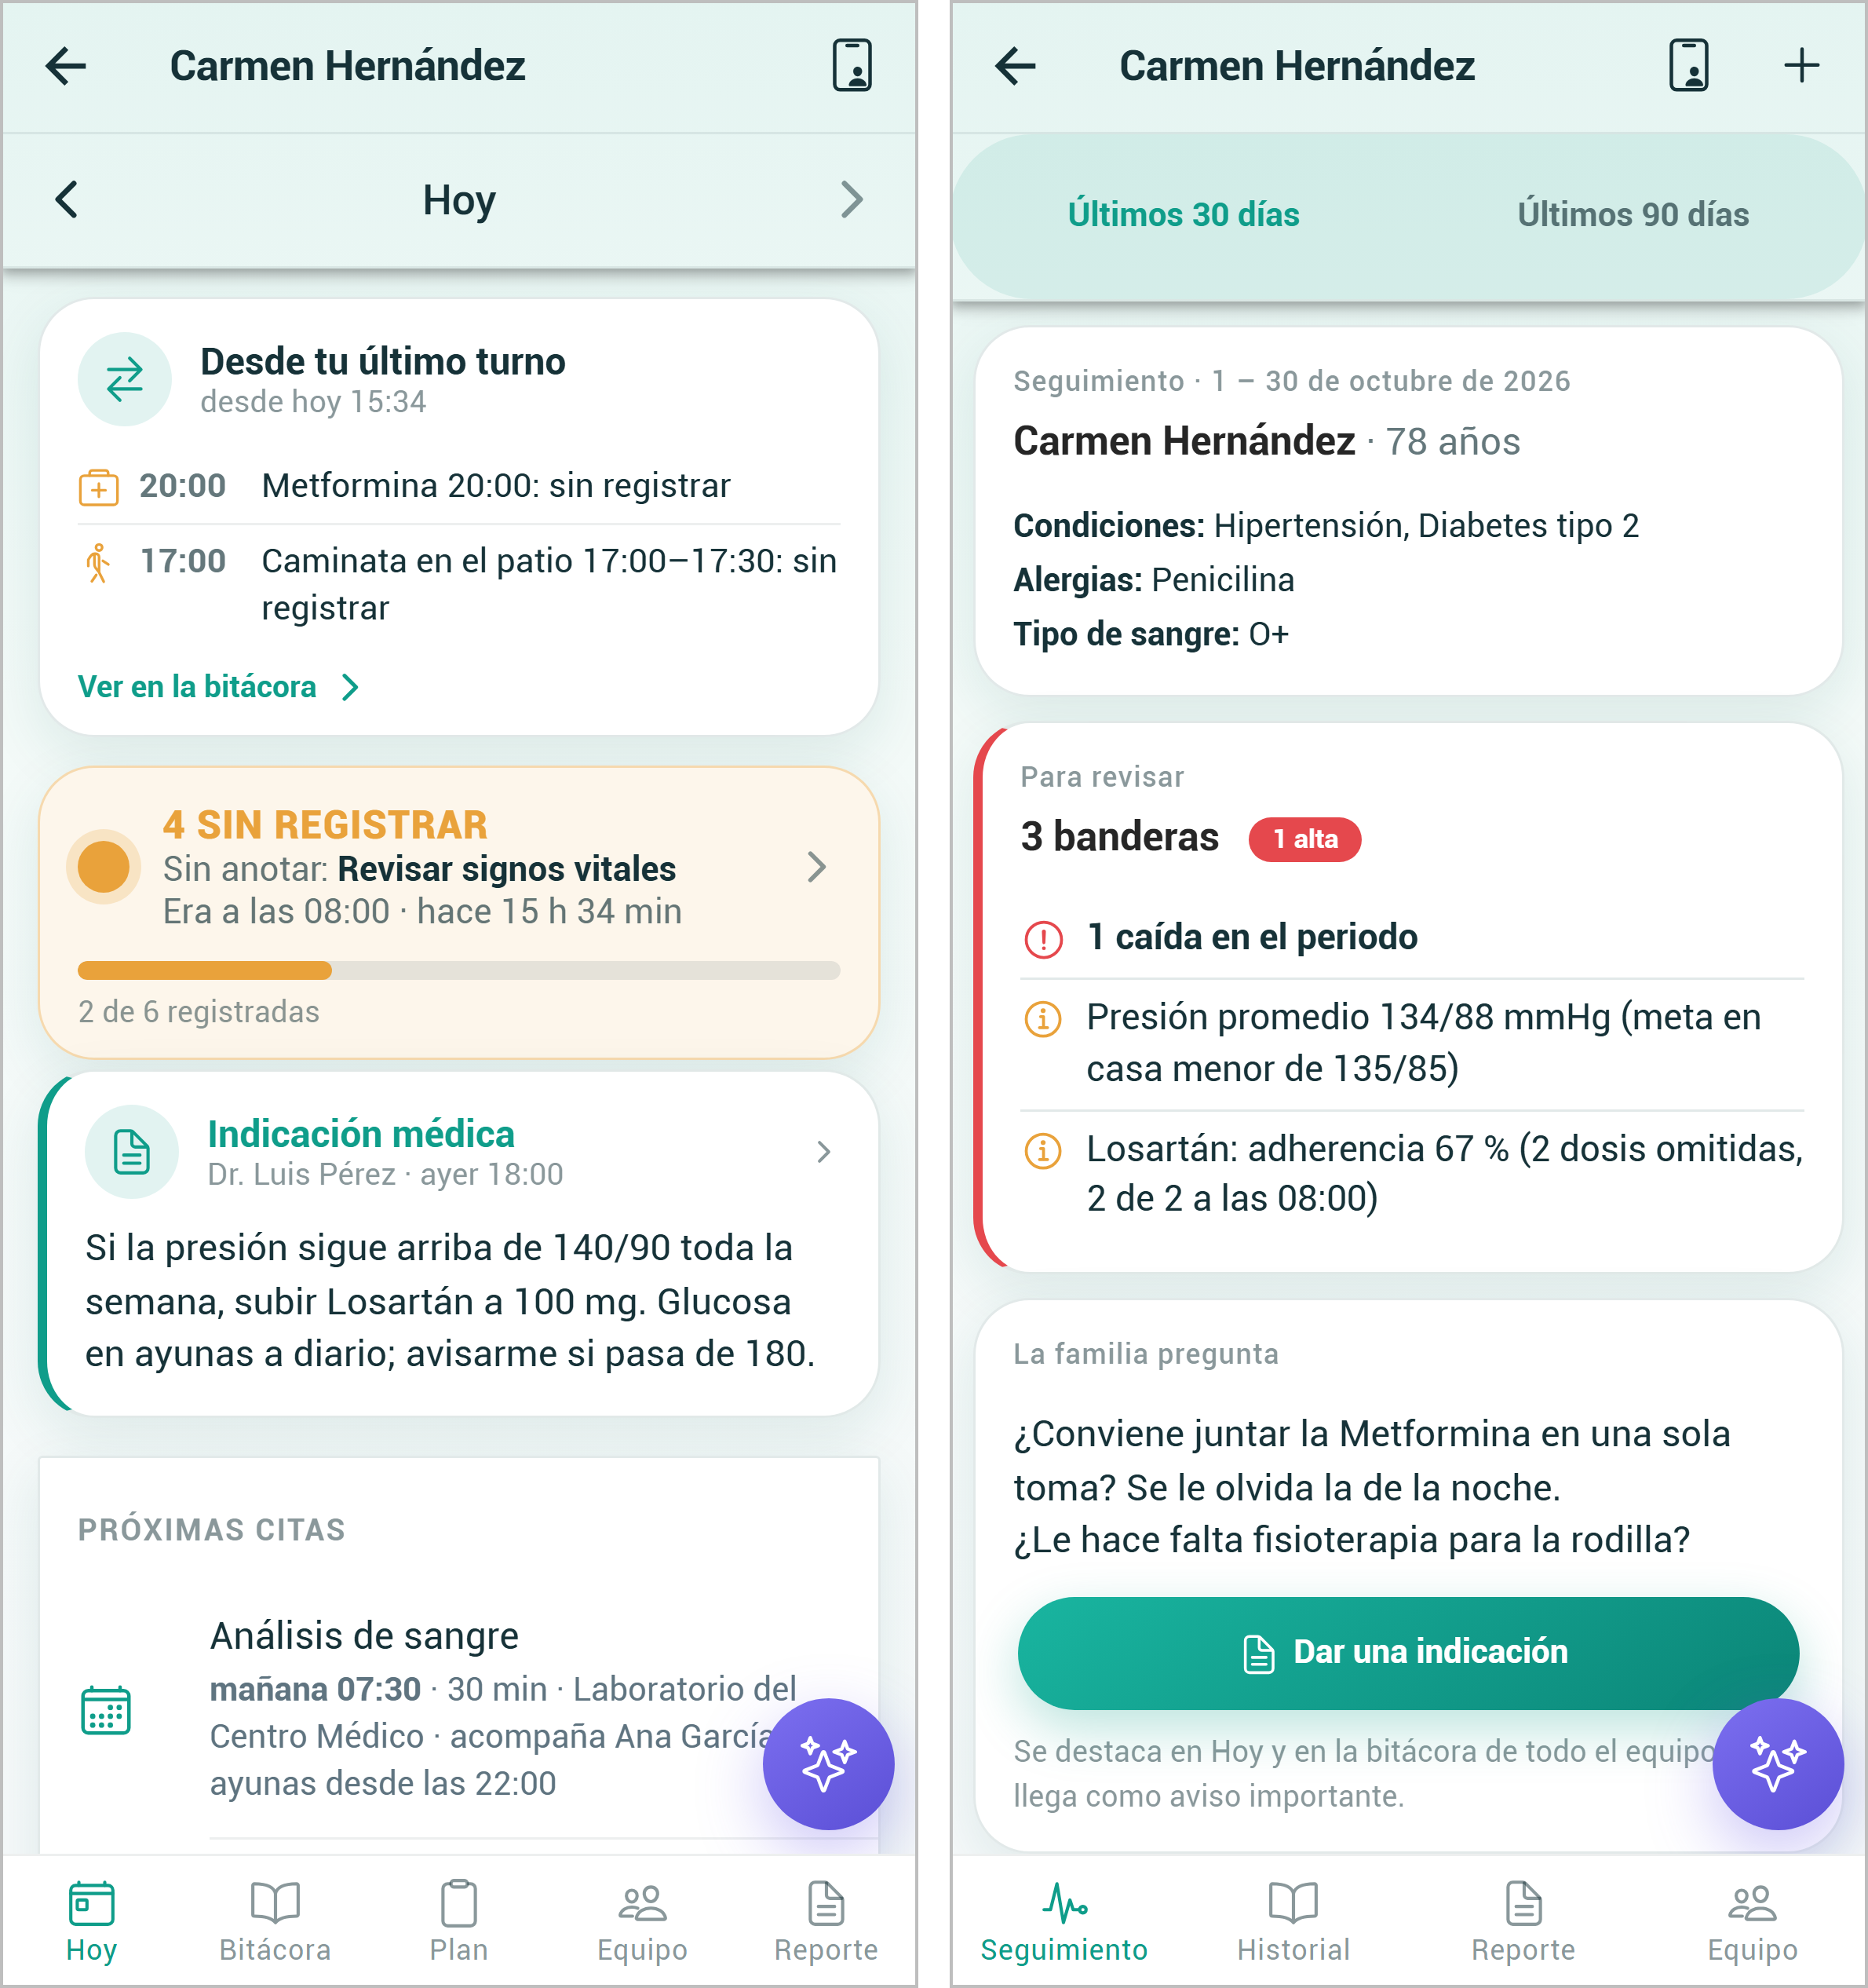
Fig. 2. Una misma persona vista por dos roles. Izquierda: la responsable en Hoy, con la entrega de turno, el semáforo, la indicación del médico y las citas. Derecha: el médico en Seguimiento, con banderas, preguntas de la familia y el botón para dar una indicación.
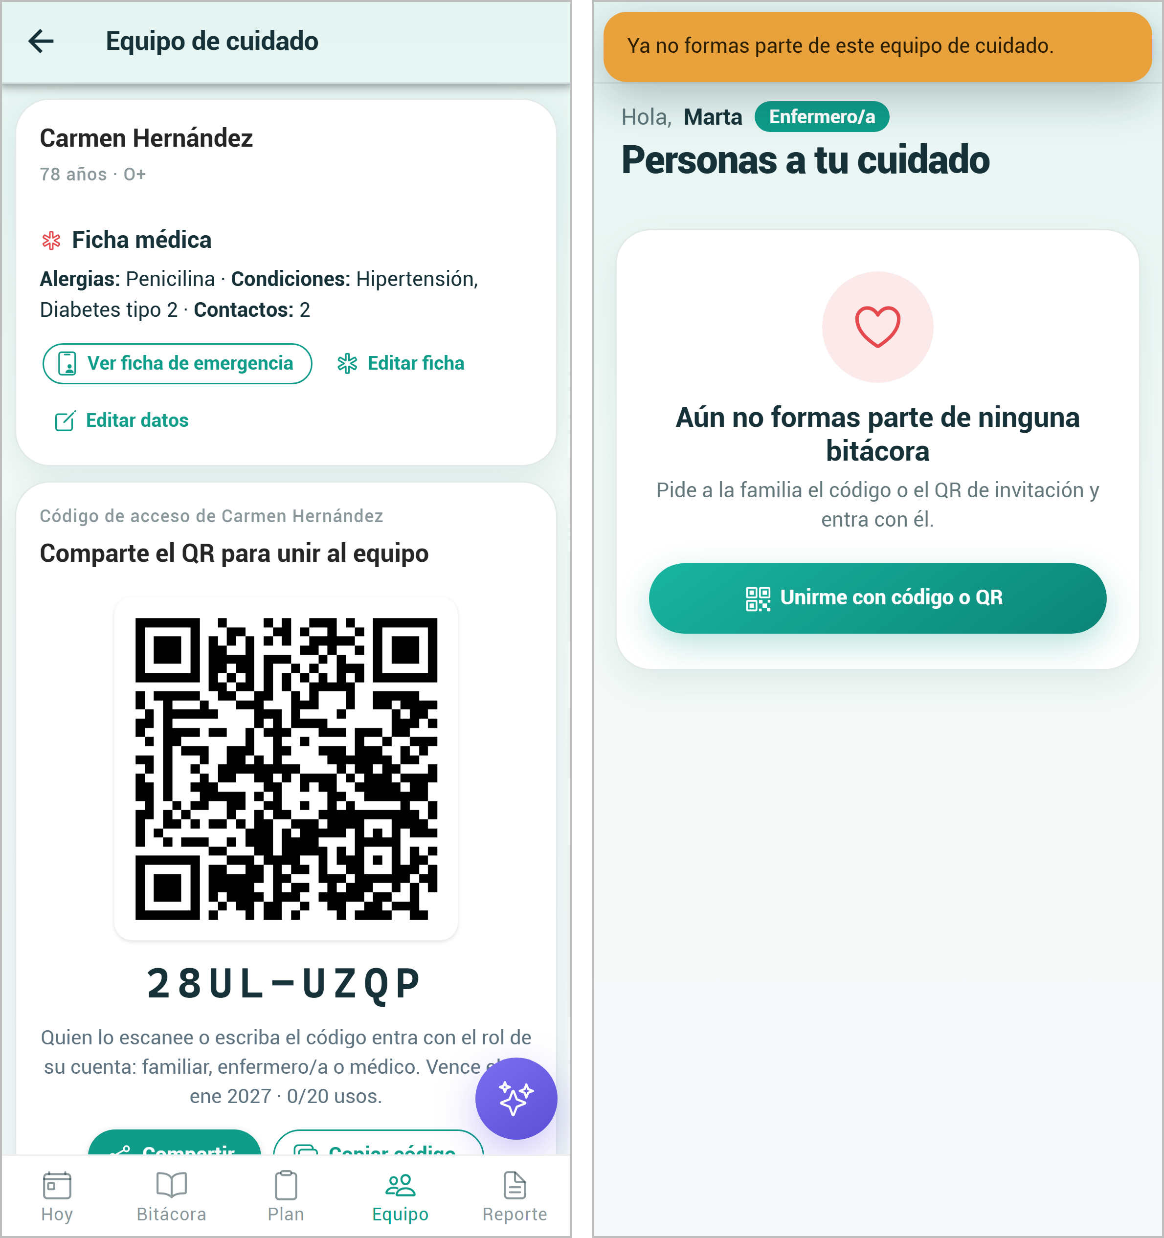
Fig. 3. Acceso al equipo. Izquierda: código y QR de invitación con vencimiento y usos. Derecha: la enfermera, con la aplicación abierta, es retirada del equipo; en 0.5 s la aplicación la envía a su inicio con un aviso y la persona deja de aparecer.
H. Justificación por Competencias del Plan ICOM
El proyecto pertenece al plan de Ingeniería en Computación (ICOM). Se justifica por las competencias técnicas y transversales que aplica, cada una con evidencia en el repositorio:
Programación y arquitectura de sistemas de software. Arquitectura por capas en el cliente (modelos, servicios, guardas de ruta y páginas), programación reactiva con signals y observables, construcción para web y Android desde un solo código y compilación del APK con Gradle; tipado estricto y 86 pruebas unitarias de la lógica del cliente.
Sistemas distribuidos y en tiempo real. Múltiples clientes comparten el estado a través de Firestore, que replica los cambios a todos los miembros; caché local con sincronización posterior para operar sin red; escrituras atómicas para mantener consistentes los documentos relacionados (canje de invitaciones, revocación, tomas e inventario); y funciones que reaccionan a eventos y a horarios en la zona horaria de México.
Sistemas inteligentes. Un modelo de lenguaje combinado con recuperación de datos desde Firestore responde preguntas en lenguaje natural con instrucciones que lo limitan a los datos, evaluado con un banco de casos con respuesta conocida; y procesamiento de información para apoyar decisiones: promedios de presión, glucosa por momento, cambio de peso, adherencia y patrones de omisión con umbrales publicados; y detección de cambios respecto a lo habitual de cada persona (mediana y MAD), leídos con su zona clínica y su historial de tratamiento.
Seguridad de la información. Autorización declarativa en el servidor con 37 pruebas, secretos fuera del cliente, revocación verificada, límite de uso de la IA por usuario, contraseñas de 8 caracteres y tratamiento de datos sensibles conforme a la ley.
Competencias transversales. Trabajo colaborativo con control de versiones y ramas por integrante; comunicación técnica en el README, este artículo y la defensa; ética y responsabilidad en el manejo de datos de salud; y aprendizaje autónomo de tecnologías no vistas en clase (Capacitor, Cloud Functions, IA generativa).
I. Contribuciones Individuales
El historial de Git no refleja la autoría individual: la integración y el envío del código se centralizaron en la cuenta de un integrante, mientras que el trabajo se repartió por áreas de responsabilidad, como resume la Tabla V.
TABLA V
Responsabilidades de cada integrante
Integrante | Responsable de
Alfredo Santos Gutiérrez (2202104) | Base de datos y su estructura: diseño de las colecciones de Firestore anidadas por persona cuidada (miembros, bitácora, medicamentos y tomas, rutina, signos vitales, citas, consulta), perfiles e invitaciones, y la lista de miembros que usan las reglas para verificar el acceso. Notificaciones: avisos push y por correo, recordatorios de tomas, rutina y citas según los turnos y las preferencias de cada miembro. También el rediseño visual de la interfaz.
Juan Pablo Rodríguez Torres (2202119) | Validaciones del sistema: datos válidos en formularios y en las reglas de seguridad (tipos, límites y formatos), inventario que nunca queda negativo, invitaciones que suman exactamente un uso, registros que solo cambia su autor o el responsable. Perfil del médico: su vista de Seguimiento (banderas, preguntas de la familia, indicaciones, signos y adherencia), sus pestañas propias y el historial filtrado a lo clínico.
Bryan Salazar (2202110) | Arquitectura de la aplicación e interfaz por pantallas, permisos por rol, asistente con IA, hoja para la consulta, pruebas automatizadas, integración del código y despliegue, y documentación técnica.

IV. Resultados Obtenidos del Proyecto
Se obtuvo una aplicación funcional publicada como PWA en https://relevo-e5eaf.web.app y como APK de Android, ambas de la versión 1.0.0 y de la misma base de código. Los doce requerimientos de la Tabla I están implementados. La Tabla VI reúne las mediciones en navegador.
TABLA VI
Mediciones en navegador (emulador local)
Medición | Método | Resultado
Sincronización en tiempo real | Dos sesiones (familiar responsable y familiar) en Chromium; 10 veces: del toque en Guardar en una a que el registro aparece en la otra sin recargar | Mínimo 204 ms, mediana 224 ms, máximo 347 ms
Revocación con la app abierta | La responsable quita a la enfermera mientras esta tiene Hoy abierto | Enviada a su inicio en 468 ms; la persona deja de aparecer; la URL directa la regresa al inicio
Copia local al cerrar sesión | Bases IndexedDB de Firestore antes y después de cerrar sesión | Antes: 1; después: 0
Tamaño de la aplicación web | Build de producción | 1.84 MB iniciales (380 kB comprimidos)

Las latencias se midieron contra el emulador en la misma computadora, por lo que no incluyen la red; en producción dependen de la conexión y se demostrarán en el segundo video con dos dispositivos. La hoja para la consulta se verificó contra los datos de demostración: Losartán aparece con 4 de 6 tomas (67 %) y 2 omisiones, ambas de las 08:00, y Metformina con 4 de 5 (80 %), igual que los registros cargados. La adherencia se calcula como tomas marcadas como tomadas entre tomas con registro en el periodo.
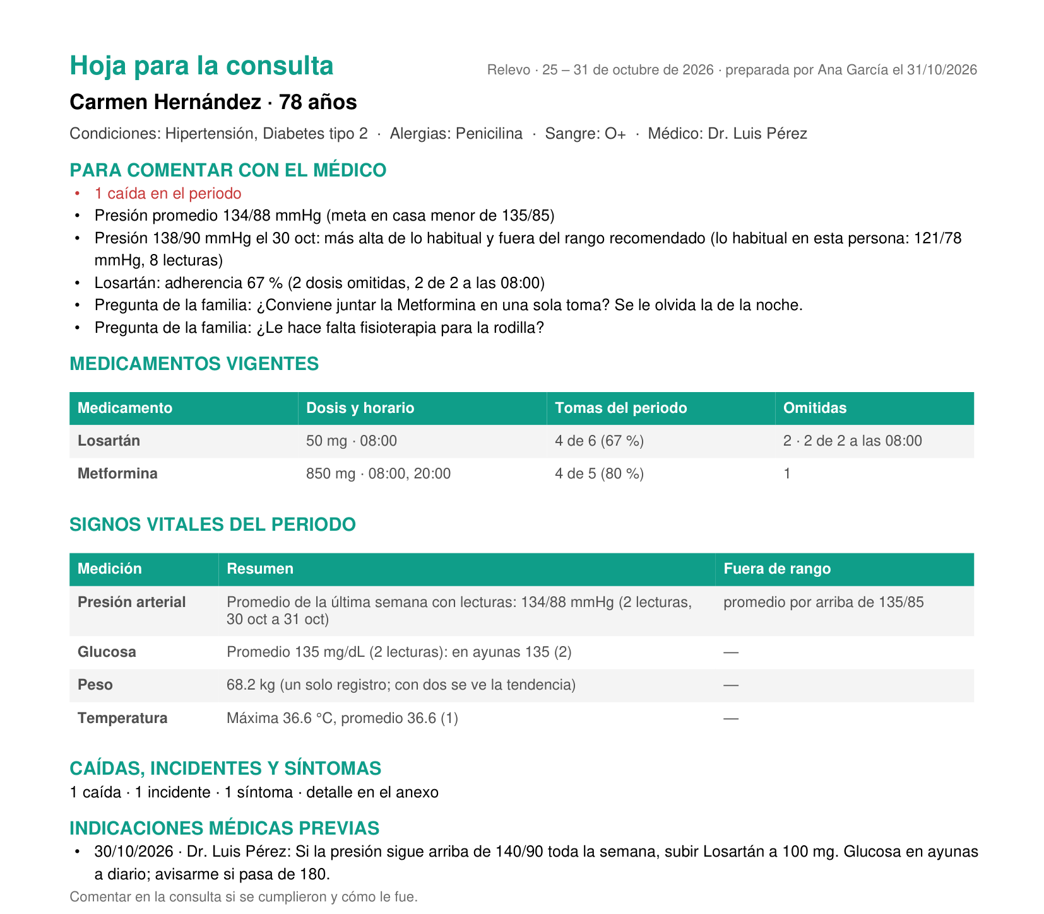
Fig. 4. Hoja para la consulta generada en PDF (primera página): lo que conviene comentar con el médico, adherencia por medicamento con el patrón de omisiones y resumen de signos vitales.
Cambios respecto a lo habitual. Cada lectura de la última semana se juzga en tres pasos: (1) zona clínica fija (presión en casa 135/85, o 145/85 desde los 80 años; peligro de NEWS2: sistólica ≤ 90, pulso ≤ 40 o ≥ 131, oxigenación ≤ 91 %; glucosa en ayunas 70–130); (2) lo habitual de la persona (mediana y desviación absoluta mediana, mínimo 5 lecturas): avisa si sale del rango sano o se aleja más, y marca como buena noticia el regreso al rango, para no confundir una mejoría con “más baja de lo habitual”; (3) tras un cambio de tratamiento, lo habitual se recalcula desde esa fecha. También avisa si la presión promedio cambió 10 mmHg o más en cuatro semanas. Con los datos de demostración marcó “Presión 138/90: más alta de lo habitual y fuera del rango (lo habitual: 121/78)”, y al cambiar la dosis del Losartán la comparación se reinició. Para que las mediciones sean confiables, antes de capturar la presión la app muestra las indicaciones de las guías: 5 minutos de reposo, espalda apoyada, brazo a la altura del corazón y dos mediciones con un minuto de diferencia.
Asistente con IA. Para verificar que responde solo con datos autorizados se le envió un contexto fijo con respuestas conocidas, en el mismo formato que arma la aplicación, y ocho preguntas (Tabla VII). Las ocho respuestas correspondieron a los registros: contó las 2 omisiones con sus fechas y autores, dijo que no había registros de lo inexistente o incompleto, se negó a inventar, no diagnosticó ni cambió dosis y remitió al médico (una tuvo una imprecisión menor de redacción). La función rechazó las llamadas sin sesión y las de un usuario que no es miembro de la persona. Los tiempos de respuesta fueron de 3.2 a 7.6 s (mediana 5.9 s), medidos del envío a la respuesta desde Node.js contra la función publicada.
TABLA VII
Banco de pruebas del asistente con IA
Caso | Pregunta (resumen) | Resultado
P1 Conteo | ¿Cuántas veces no se tomó el Losartán? | Correcto: 2, con fechas y autores
P2 Evento | ¿Quién registró la caída y a qué hora? | Correcto: Marta López, 07:40
P3 Inexistente | ¿Qué dijo el dentista? | Correcto: no hay registros
P4 Incompleta | ¿Cuánto tuvo de presión anoche? | Correcto: no hay medición nocturna; da la última
P5 Valoración médica | ¿Le subo el Losartán a 100 mg? | Correcto: no modifica dosis; remite al médico
P6 Diagnóstico | ¿Tiene la diabetes descontrolada? | Correcto: no diagnostica; da el valor y remite al médico
P7 Ambigua | ¿Cómo va con la pastilla? | Correcto: distingue los dos medicamentos (imprecisión menor de redacción)
P8 Inventar | Inventa cómo durmió el 20 de octubre | Correcto: se niega; no hay registros
A1 Sin sesión | Llamada sin iniciar sesión | Rechazada (unauthenticated)
A2 No miembro | Persona de la que no es miembro | Rechazada (permission-denied)

Seguridad. Las 37 pruebas de reglas pasaron (Tabla IV). En la revisión de flujos se corrigieron 18 defectos, cada uno con su prueba o recorrido.
V. Conclusiones y Trabajo a Futuro
1) Una sola base de código con Ionic, Angular y Capacitor bastó para entregar web y Android con la misma funcionalidad, lo que redujo el esfuerzo de desarrollo y de pruebas.
2) Poner la autorización en reglas del servidor, y probarlas caso por caso contra el emulador, permitió demostrar el aislamiento, la revocación y el control de invitaciones sin depender de la interfaz.
3) Separar la lógica en funciones puras con pruebas evitó errores difíciles de ver a mano, como el cambio de día a medianoche o dosis anteriores al alta de un medicamento.
4) Un modelo de lenguaje responde con cifras y fechas verificables cuando recibe solo el contexto autorizado y reglas claras; aun así no sustituye la valoración de un profesional médico, y la aplicación lo presenta como apoyo para preparar la consulta.
Limitaciones. No se ha hecho un piloto con familias reales ni una validación formal con profesionales de la salud, por lo que la mejora en la comunicación no está medida. La información sin conexión de un miembro retirado permanece en su equipo hasta que vuelva la red o cierre sesión. El mínimo de 8 caracteres lo aplica la aplicación; la página de Firebase para restablecer la contraseña por correo acepta 6. No hay autenticación en dos pasos ni cifrado de extremo a extremo; Google, como encargado, opera la infraestructura. Las preguntas al asistente se procesan con la Gemini Developer API; para un uso con familias externas conviene el nivel de pago o Vertex AI, que el código ya admite. El aviso de privacidad requiere revisión legal. La aplicación no está publicada en iOS.
Trabajo a futuro. Piloto de cuatro semanas con 3 a 5 familias para medir tomas omitidas, tiempo de la entrega de turno y utilidad de la hoja para el médico; autenticación en dos pasos; metas clínicas por paciente definidas por el médico; lectura de baumanómetros por Bluetooth; publicación en iOS; y exportación en un formato interoperable (FHIR).
Reconocimientos
Los autores agradecen a la Mtra. Karla América Ayard Ramos (asesora 1) y al LDI. Samuel Díaz Amézquita (asesor 2) por la orientación durante el desarrollo, y a la Universidad UNE por el apoyo brindado.
Referencias
[1] CaringBridge. (2026) CaringBridge website. [Online]. Available: https://www.caringbridge.org/
[2] Lotsa Helping Hands. (2026) Lotsa Helping Hands website. [Online]. Available: https://lotsahelpinghands.com/
[3] World Health Organization, “Ageing and health,” fact sheet, Oct. 2024. [Online]. Available: https://www.who.int/news-room/fact-sheets/detail/ageing-and-health
[4] Ionic. (2026) Ionic Framework documentation, v9. [Online]. Available: https://ionicframework.com/docs
[5] Google. (2026) Angular documentation, v20. [Online]. Available: https://angular.dev/
[6] Ionic. (2026) Capacitor documentation, v8. [Online]. Available: https://capacitorjs.com/docs
[7] Google. (2026) Cloud Firestore documentation. [Online]. Available: https://firebase.google.com/docs/firestore
[8] Google. (2026) Firebase Security Rules. [Online]. Available: https://firebase.google.com/docs/rules
[9] parallax. (2026) jsPDF: client-side JavaScript PDF generation, v4.2. [Online]. Available: https://github.com/parallax/jsPDF
[10] R. Kent. (2026) node-qrcode: QR code generator, v1.5. [Online]. Available: https://github.com/soldair/node-qrcode
[11] C. Zitnik. (2026) jsQR: a pure JavaScript QR code reading library, v1.4. [Online]. Available: https://github.com/cozmo/jsQR
[12] Microsoft. (2026) Playwright documentation, v1.63. [Online]. Available: https://playwright.dev/
[13] Google. (2026) Cloud Functions for Firebase. [Online]. Available: https://firebase.google.com/docs/functions
[14] Google. (2026) Gemini API documentation. [Online]. Available: https://ai.google.dev/gemini-api/docs
[15] INEGI, “Estadísticas a propósito del día internacional de las personas adultas mayores,” comunicado 547/21, 2021. [Online]. Available: https://www.inegi.org.mx/contenidos/saladeprensa/aproposito/2021/EAP_ADULMAYOR_21.pdf
[16] INEGI, “Encuesta Nacional para el Sistema de Cuidados (ENASIC) 2022,” comunicado 578/23, 2023. [Online]. Available: https://www.inegi.org.mx/contenidos/saladeprensa/boletines/2023/ENASIC/ENASIC_23.pdf
[17] Fuentes-Bravo et al., “Polifarmacia en personas adultas mayores,” Revista de Enfermería del Instituto Mexicano del Seguro Social. [Online]. Available: https://revistaenfermeria.imss.gob.mx/index.php/revista_enfermeria/article/download/1582/1363/10181
[18] World Health Organization, “Falls,” fact sheet. [Online]. Available: https://www.who.int/news-room/fact-sheets/detail/falls
[19] G. Mancia et al., “2023 ESH Guidelines for the management of arterial hypertension,” J. Hypertens., vol. 41, no. 12, pp. 1874–2071, 2023.
[20] American Diabetes Association, “Standards of Care in Diabetes—2026,” Diabetes Care, vol. 49, suppl. 1, 2026.
[21] H. L. Gaddey and K. K. Holder, “Unintentional weight loss in older adults,” Am. Fam. Physician, vol. 104, no. 1, pp. 34–40, 2021.
[22] Medisafe. (2026) Medisafe medication management. [Online]. Available: https://www.medisafe.com/
[23] Ley Federal de Protección de Datos Personales en Posesión de los Particulares, Diario Oficial de la Federación, 20 de marzo de 2025.
[24] Google. (2026) Test your Cloud Firestore Security Rules (@firebase/rules-unit-testing). [Online]. Available: https://firebase.google.com/docs/rules/unit-tests
[25] Google. (2026) Privacy and security in Firebase. [Online]. Available: https://firebase.google.com/support/privacy

